Пацкан М.Ю., Гоголева М.М.
НОЧУ ВО «Московский институт психоанализа»
it-pm@inpsycho.ru, gogoleva-mm@inpsycho.ru
Внедрение в Московском институте психоанализа программного продукта «1С:Автоматизированное составление расписания.Университет»
Patskan M.Yu., Gogoleva M.M.
Moscow Institute of Psychoanalysis
Implementing 1C:Automated Curriculum Generation. University in the Moscow Institute of Psychoanalysis
Аннотация
Анализируется опыт внедрения программного продукта «1С:Автоматизированное составление расписания.Университет» в ИТ-ландшафт вуза. Описана сложная архитектура интеграции пяти информационных систем, включая «1С:Университет» и «1С:Зарплата и управление персоналом». Рассмотрены уникальные особенности проекта: работа с категорией «Вакансия», механизм индивидуального подбора окон преподавателями через личный кабинет в LMS InStudy, а также автоматизация формирования табеля учета рабочего времени на основе фактической нагрузки. Приведены результаты внедрения, подтверждающие оптимизацию бизнес-процессов управления учебным процессом.
Abstract

The article considers the experience of implementing 1C:Automated Curriculum Generation. University into the IT landscape of a university. The authors describe the complex integration architecture of five diverse information systems, including 1C:University and 1C:HR management. The article focuses on the unique features of the project: ability to work with the "Vacancy" category, a mechanism for individual selection of time slots by teachers through a personal account in LMS InStudy, as well as automated generation of timesheets based on the actual workload. The results of the implementation are presented, confirming the optimization of business processes for managing the educational process.

Ключевые слова: система, управление, вуз, учебный, нагрузка, расписание, интеграция, информационный, цифровизация

Keywords: university management system, academic load, schedule, integration, information system, digitalization
Великие дела никогда не делаются одним человеком; их делает команда людей.
Стив Джобс
Внедрение автоматизированных систем управления в образовательных учреждениях требует комплексного подхода, особенно когда речь идет о связке учебного планирования, кадрового учета и онлайн-взаимодействия со студентами и преподавателями [2–4]. Проект внедрения «1С:Автоматизированное составление расписания.Университет» (далее — «1С:АСР.Университет») [1] в Московском институте психоанализа (МИП) стал ключевым шагом в цифровизации управления учебным процессом.
Архитектура решения
Главной особенностью проекта стала необходимость интеграции «1С:АСР.Университет» с четырьмя уже функционирующими информационными системами (ИС). Схема интеграции (рис. 1) объединила следующие компоненты:
- «1С:Университет» (1С:У): система ведения учебного процесса, деканат.
- «Синяя Звезда» (СЗ): нагрузка, учебные планы.
- «1С:Зарплата и управление персоналом» (1С:ЗУП): кадровый учет и расчет заработной платы.
- LMS InStudy: личные кабинеты (ЛК) студентов и преподавателей.
- Платформы вебинаров: Zoom и МТС Линк.

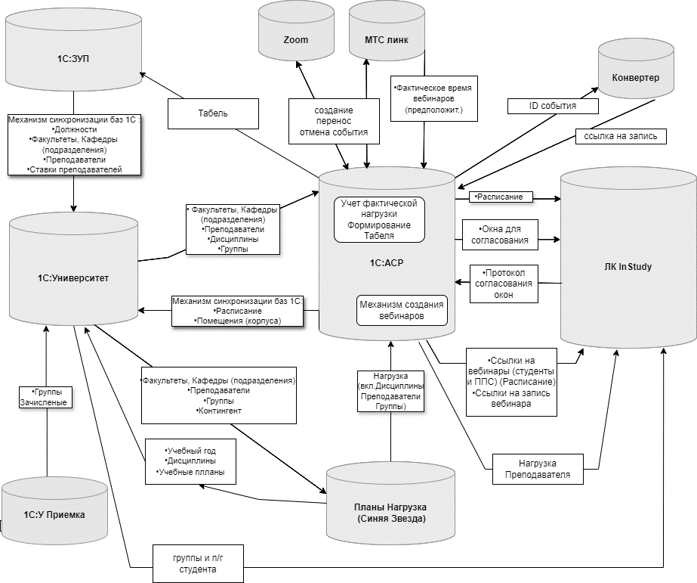
Рис. 1. Схема интеграции ИС МИП для разработки расписания и нагрузки

В рамках проекта были разработаны механизмы обмена данными между системами. Нагрузка рассчитывается в СЗ и передается в «1С:АСР.Университет» для планирования. Данные о контингенте и преподавателях синхронизируются «1С:Университет» с использованием специально разработанных веб-сервисов (HTTP-сервисов).
Ключевые функциональные возможности
В ходе реализации очередей проекта (этапы 1–5) был реализован ряд нестандартных решений:
- Работа с вакансиями. Планирование расписания часто начинается до официального оформления преподавателя. В системе реализована сущность «Вакансия» (Ф. И. О. + подразделение). Разработан веб-сервис на стороне «1С:Университет», который преобразует «Вакансию» в оформленного сотрудника, инициируя создание ЛК на портале и передачу данных в 1С:ЗУП для оформления.
- Интерактивное взаимодействие с преподавателем. Реализован механизм, позволяющий преподавателям через ЛК на портале InStudy выбирать удобные «окна» для занятий. Данные передаются в 1С:АСР для согласования диспетчером. Также настроена система напоминаний преподавателям о предстоящих занятиях.
- Учет вебинаров. Разработана подсистема планирования вебинаров с интеграцией платформ Zoom и МТС Линк. Ссылки на вебинары автоматически транслируются в ЛК студентов и преподавателей.
- Автоматизация табеля. На основе фактического расписания в «1С:АСР.Университет» формируется табель рабочего времени преподавателей. Документ автоматически выгружается в 1С:ЗУП для расчета заработной платы, что исключает двойной ввод данных и ошибки.
Результаты внедрения
Интеграция «1С:АСР.Университет» позволила достичь следующих результатов:
- Оптимизация времени. Сокращено время на составление расписания и устранение коллизий благодаря работе нескольких диспетчеров в единой базе.
- Индивидуальный подход. Обеспечена гибкость планирования с учетом пожеланий преподавательского состава.
- Автоматизация. Существенно снижена нагрузка на административный персонал. Формирование табелей, создание ссылок на вебинары и оповещение участников учебного процесса происходят в автоматическом режиме.
- Единое информационное пространство. Все участники процесса (студенты, преподаватели, администрация) работают в привычных интерфейсах, получая актуальные данные из смежных систем в режиме реального времени.
Проект демонстрирует, что использование типового продукта «1С:Автоматизированное составление расписания.Университет» в связке с грамотно выстроенной интеграционной шиной позволяет решать сложные управленческие задачи вуза.

Литература
- «1С:Автоматизированное составление расписания.Университет». — URL:
https://solutions.1c.ru/catalog/asp_univer, дата посещения: 11.12.2025.
- Кедрин В.С., Родюков А.В. Адаптивные технологии быстрого проектирования веб-интерфейсов корпоративных образовательных систем в рамках платформы «1С:Предприятие 8.3» // Информатика и образование, 2022. — Т. 37. — № 5. — С. 5 – 14.
- Кедрин В.С., Родюков А.В. Системные технологии формирования контура управления данными личного кабинета поступающего на базе платформы «1С:Предприятие 8.3» // Информатика и образование, 2021. — № 2(321). — С. 12 – 23.
- Кедрин В.С., Родюков А.В. Ключевые факторы развития информационной системы управления вузом на базе платформы «1С:Предприятие 8» // Информатика и образование, 2019. — № 3(302). — С. 17 – 26.

